

# PENGUKURAN KUALITAS *WEBSITE* KARTU JAKARTA PINTAR PLUS MENGGUNAKAN KERANGKA KERJA WEBQUAL 4.0

Diselesaikan Untuk Memenuhi Tugas Ujian Akhir Semester Mata Kuliah Audit Sistem Informasi

Oleh

Muhammad Rio Pratama NIM 1810512002

Dosen Pengampu Kraugusteeliana, M.Kom., M.M.

# PROGRAM SARJANA SISTEM INFORMASI FAKULTAS ILMU KOMPUTER

**UNIVERSITAS PEMBANGUNAN NASIONAL VETERAN JAKARTA 2021**

# KATA PENGANTAR

Segala puji bagi Allah SWT yang telah memberikan penulis kemudahan dalam menyelesaikan makalah dengan tepat waktu. Tanpa rahmat dan pertolongan- Nya, penulis tidak akan mampu menyelesaikan makalah ini dengan baik. Tidak lupa shalawat serta salam diucapkan kepada Nabi Muhammad SAW yang syafa’atnya kita nantikan kelak.

Penulis mengucapkan syukur kepada Allah SWT atas limpahan nikmat sehat dan karunia-Nya, sehingga makalah “Pengukuran Kualitas *Website* Kartu Jakarta Pintar Plus Menggunakan Kerangka Kerja WebQual 4.0” dapat terselesaikan. Makalah ini disusun guna memenuhi tugas Mata Kuliah Audit Sistem Informasi. Penulis berharap makalah tentang audit ini dapat menjadi referensi bagi masyarakat khususnya pembaca.

Penulis menyadari makalah bertema audit ini masih perlu banyak penyempurnaan karena kesalahan dan kekurangan. Penulis terbuka terhadap kritik dan saran yang membangun dari pembaca agar makalah ini dapat lebih baik. Apabila terdapat banyak kesalahan pada makalah ini, baik terkait penulisan maupun konten, penulis memohon maaf.

Demikian yang dapat penulis sampaikan. Akhir kata, semoga makalah ini dapat bermanfaat bagi kita semua.

Jakarta, 22 Januari 2021

Penulis

# DAFTAR ISI

KATA PENGANTAR ii

DAFTAR ISI iii

DAFTAR TABEL v

DAFTAR GAMBAR vi

BAB I PENDAHULUAN 1

* 1. Latar Belakang 1
  2. Rumusan Masalah 2
  3. Batasan Masalah 2

BAB II LANDASAN TEORI 3

* 1. Website 3
  2. Kartu Jakarta Pintar Plus 3
  3. Website Kartu Jakarta Pintar Plus 3
  4. Kerangka Kerja WebQual 4.0 4
  5. Statistical Product and Service Solutions 5
  6. Partial Least Square Structural Equation Model 5
  7. SmartPLS 5
  8. Tata Kelola Teknologi Informasi 6

BAB III PEMBAHASAN 7

* 1. Proses Bisnis Kasus 7
  2. Penelitian Sejenis 7
  3. Perancangan Kuesioner 8
     1. Rancangan Pertanyaan 8
     2. Rancangan Pernyataan 9
  4. Metode Penelitian 11
  5. Metode Analisis 13
  6. Uji Validitas dan Realibilitas 14
     1. SPSS 14
     2. SmartPLS 25
  7. Hasil Penelitian 32
     1. Total Hasil Kuesioner 32
     2. Data Hasil Kuesioner 34

BAB IV KESIMPULAN DAN SARAN 38

* 1. Kesimpulan 38
  2. Saran 38

DAFTAR PUSTAKA 40

LAMPIRAN 1 KUESIONER 41

LAMPIRAN 2 DATA KUESIONER 48

# DAFTAR TABEL

Tabel 1. Indikator WebQual 4.0 4

Tabel 2. Penelitian Sejenis 7

Tabel 3. Pernyataan Kualitas Pengguna 8

Tabel 4. Pernyataan Kualitas Informasi 9

Tabel 5. Pernyataan Kualitas Interaksi Layanan 9

Tabel 6. Rancangan Pernyataan Kualitas Pengguna 9

Tabel 7. Rancangan Pernyataan Kualitas Informasi 10

Tabel 8. Rancangan Pernyataan Kualitas Interaksi Layanan 11

Tabel 9. Tingkat Keandalan Cronbach’s Alpha 13

Tabel 10. Uji Validitas dan Uji Realibilitas *Website* 17

Tabel 11. Uji Validitas dan Uji Realibilitas Nama Lengkap 18

Tabel 12. Uji Validitas dan Uji Realibilitas Jenis Kelamin 20

Tabel 13. Uji Validitas dan Uji Realibilitas Usia 20

Tabel 14. Uji Validitas dan Uji Realibilitas Instansi 21

Tabel 15. Uji Validitas dan Uji Realibilitas Pertanyaan 22

Tabel 16. Skala Realibilitas dan Validitas 23

Tabel 17. Uji Validitas dan Uji Realibilitas *Website* dengan Cronbach’s Alpha …24 Tabel 18. Total Hasil Kuesioner Kualitas Pengguna *(Usability)* 33

Tabel 19. Total Hasil Kuesioner Kualitas Informasi *(Information Quality)* 33

Tabel 20. Total Hasil Kuesioner Kualitas Interaksi Layanan *(Interaction Quality)*

……………………………………………………………………………………34

Tabel 21. Data Hasil Kuesioner 34

# DAFTAR GAMBAR

Gambar 1. Konstruk WebQual 4.0 12

Gambar 2. Diagram Nama Lengkap Responden 14

Gambar 3. Diagram Jenis Kelamin Responden 15

Gambar 4. Diagram Usia Responden 16

Gambar 5. Diagram Instansi Responden 17

Gambar 6. Diagram Kartesius Harapan dan Realita 24

Gambar 7. Konstruk WebQual 4.0 Pada SmartPLS 25

Gambar 8. *Discriminant Validity* Pada SmartPLS (1) 26

Gambar 9. *Discriminant Validity* Pada SmartPLS (2) 26

Gambar 10. *Discriminant Validity* Pada SmartPLS (3) 27

Gambar 11. *Discriminant Validity* Pada SmartPLS (4) 27

Gambar 12. *Discriminant Validity* Pada SmartPLS (5) 28

Gambar 13. *Construct Realibility and Validity* Pada SmartPLS (1) 28

Gambar 14. *Construct Realibility and Validity* Pada SmartPLS (2) 29

Gambar 15. *Construct Realibility and Validity* Pada SmartPLS (3) 29

Gambar 16. *Construct Realibility and Validity* Pada SmartPLS (4) 30

Gambar 17. *Construct Realibility and Validity* Pada SmartPLS (5) 30

Gambar 18. *Path Coefficients* Pada SmartPLS (1) 31

Gambar 19. *Path Coefficients* Pada SmartPLS (2) 31

Gambar 20. *Path Coefficients* Pada SmartPLS (3) 32

# BAB I PENDAHULUAN

# Latar Belakang

Kartu Jakarta Pintar Plus (KJP Plus) merupakan salah satu beasiswa yang menjadi sasaran siswa sekolah dasar hingga sekolah menengah atas untuk melanjutkan pendidikan yang lebih tinggi. KJP Plus menerapkan media *website* sebagai media untuk memberikan informasi kepada penerima beasiswa maupun masyarakat umum yang ingin mengetahui informasi seputar beasiswa ini seperti informasi berita, pendaftaran, pengumuman, dan lain sebagainya. KJP Plus sendiri memiliki *website* yang bergerak dalam bidang *web* portal, yaitu *web* portal sebagai media promosi dan layanan bagi penerima beasiswa dan calon pendaftar beasiswa dengan cara mengakses alamat *web* <http://kjp.jakarta.go.id/kjp2/>. Sebagai media informasi, *website* KJP Plus harus mempunyai kualitas yang baik dalam memberikan informasi kepada para penerima beasiswa dan calon pendaftar beasiswa sebagai bentuk layanannya. Penelitian ini mengambil studi kasus pada *website* KJP Plus sebagai objek penelitian. Alasannya adalah agar pihak Dinas Pendidikan DKI Jakarta khususnya UPT Pusat Pelayanan Pendanaan Personal dan Operasional Pendidikan (P4OP) mengetahui seberapa besar tingkat kepuasan pengguna terhadap layanan *website*nya. Kerangka kerja yang digunakan untuk penelitian ini yaitu menggunakan WebQual 4.0.

WebQual 4.0 merupakan salah satu versi dalam teknik pengukuran kualitas *website* berdasarkan pengguna. Kerangka kerja ini diciptakan oleh Barnes dan Vidgen dengan menggunakan 3 (tiga) area yaitu Kualitas Pengguna (*Usability*), Kualitas Informasi (*Information Quality),* dan Kualitas Interaksi Pelayanan (*Interaction Quality*). Untuk teknik analisis data digunakan *Partial Least Square Structural Equation Model* (PLS SEM). Penelitian ini dirasa penting untuk dilakukan karena memberikan penilaian secara langsung oleh pengguna sebagai alternatif untuk mengukur kualitas *website* KJP Plus. Semakin baik kualitas dari sebuah *website,* maka pengguna akan semakin nyaman dalam mengunjungi *website* tersebut.

# Rumusan Masalah

Berdasarkan latar belakang diatas, maka didapatkan rumusan masalah yaitu sebagai berikut:

* + 1. Bagaimana pengaruh Kualitas Pengguna (*Usability*) terhadap kepuasan pengguna pada *website* KJP Plus?
    2. Bagaimana pengaruh Kualitas Informasi (*Information Quality)* terhadap kepuasan pengguna pada *website* KJP Plus?
    3. Bagaimana pengaruh Kualitas Interaksi Pelayanan (*Interaction Quality)*

terhadap kepuasan pengguna pada *website* KJP Plus?

# Batasan Masalah

Dalam pembuatan tugas akhir Mata Kuliah Audit Sistem Informasi ini, ruang lingkup penelitian hanya akan dibatasi pada:

* + 1. Data yang didistribusikan melalui Google Form.
    2. Data yang diolah berdasarkan hasil dari jawaban di Google Form.

# BAB II LANDASAN TEORI

## Website

*Website* adalah sebuah kumpulan dari halaman-halaman situs yang terangkum dalam sebuah alamat *web. Website* berisikan informasi baik berupa gambar, teks, animasi, suara, dan gabungan dari semuanya, baik yang bersifat statis maupun dinamis yang dapat diakses melalui internet melalui skema pengalamatan.

Sebuah halaman *website* ditulis menggunakan format *Hyper Text Markup Languange* (HTML) dan dapat diakses melalui *Hyper Text Transforming Protocol* (HTTP) yang menyampaikan informasi melalui *web browser* dengan bantuan jaringan internet*.*

Berdasarkan pernyataan-pernyataan diatas, dapat disimpulkan bahwa *website* adalah sebuah sistem yang menggunakan jaringan internet untuk menyediakan informasi dari dan ke seluruh dunia agar dapat dinikmati oleh penggunanya.

# Kartu Jakarta Pintar Plus

Pada tahun 2013, Pemerintah DKI Jakarta mulai meluncurkan program bantuan dana pendidikan bagi siswa yang berdomisili di Jakarta dan aktif sebagai siswa di Jakarta yang diberi nama Kartu Jakarta Pintar (KJP) dengan tujuan untuk dapat memberikan akses Pendidikan yang lebih tinggi kepada penduduk Jakarta hingga jenjang Sekolah Menengah Atas (SMA). Namun, seiring berjalannya waktu program bantuan dana ini mengalami evaluasi dan berganti nama menjadi Kartu Jakarta Pintar Plus (KJP Plus).

* 1. ***Website* Kartu Jakarta Pintar Plus**

*Website* KJP Plus merupakan sebuah tempat dimana para penerima beasiswa KJP Plus dan masyarakat umum dapat mengakses seputar beasiswa ini seperti informasi berita, pendaftaran, pengumuman, dan lain sebagainya. Untuk mengakses *website* ini, dapat dilakukan dengan cara mengakses alamat *web* <http://kjp.jakarta.go.id/kjp2/>.

# Kerangka Kerja WebQual 4.0

Kerangka kerja WebQual 4.0 adalah versi terbaru dari WebQual yaitu teknik pengukuran kualitas *website* berdasarkan pengalaman pengguna. WebQual sudah mengalami beberapa kali perkembangan, hingga saat ini WebQual telah mencapai versi 4.0, yaitu versi terbaru yang terdiri dari 3 (tiga) area atau variabel yaitu Kualitas Pengguna (*Usability*), Kualitas Informasi (*Information Quality),* dan Kualitas Interaksi Pelayanan (*Interaction Quality*). Berikut adalah gambar indikator dari WebQual 4.0 yang digunakan dalam penelitian ini:

|  |  |  |
| --- | --- | --- |
| **No.** | **Dimensi** | **Webqual 4.0 Item** |
| 1. | Kualitas Pengguna (*Usability)* | 1. Kemudahan untuk dioperasikan. |
| 2. Interaksi dengan *website* jelas dan dapat dimengerti. |
| 3. Kemudahan untuk navigasi. |
| 4. Kemudahan menemukan alamat *website.* |
| 5. Tampilan yang atraktif. |
| 6. Tepat dalam penyusunan tata letak informasi. |
| 7. Tampilan sesuai dengan jenis *website* Pendidikan. |
| 8. Adanya tambahan pengetahuan dari informasi *website.* |
| 2. | Kualitas Informasi (*Information Quality)* | 1. Menyediakan informasi yang cukup jelas. |
| 2. Menyediakan informasi yang dapat dipercaya. |
| 3. Menyediakan informasi yang *up-to-date.* |
| 4. Menyediakan informasi yang relevan. |
| 5. Menyediakan informasi yang mudah dibaca dan dipa-  hami. |
| 6. Menyediakan informasi yang cukup detail. |
| 7. Menyediakan informasi dalam format yang sesuai. |
| 3. | Kualitas Interaksi Pelayanan (*Interaction Quality*) | 1. Mempunyai reputasi yang baik. |
| 2. Mendapatkan keamanan untuk melengkapi transaksi. |
| 3. Rasa aman dalam menyampaikan data pribadi. |
| 4. Kemudahan untuk menarik minat dan perhatian. |
| 5. Adanya suasana komunitas. |
| 6. Kemudahan untuk memberikan masukkan. |

|  |  |  |
| --- | --- | --- |
|  |  | 7. Tingkat kepercayaan yang tinggi atas informasi yang  disampaikan *website.* |

**Tabel 1. Indikator WebQual 4.0.**

## Statistical Product and Service Solutions

*Statistical Product and Service Solutions* (SPSS) adalah salah satu aplikasi yang paling banyak digunakan untuk analisis statistik dalam ilmu sosial. Hal ini digunakan oleh peneliti pasar, perusahaan survei, peneliti kesehatan, pemerintah, peneliti pendidikan, organisasi pemasaran dan lain-lain. Selain analisis statistik, manajemen data (kasus seleksi, file yang membentuk kembali, membuat data turunan) dan data dokumentasi (sebuah meta data kamus disimpan di data file) adalah fitur dari perangkat lunak dasar.

*Software* SPSS dibuat dan dikembangkan oleh SPSS Inc. yang kemudian diakuisisi oleh IBM *Corporation*. Perangkat lunak komputer ini memiliki kelebihan pada kemudahan penggunaannya dalam mengolah dan menganalisis data statistik. Fitur yang ditawarkan antara lain IBM SPSS Data *Collection* untuk pengumpulan data, IBM SPSS *Statistics* untuk menganalisis data, IBM SPSS *Modeler* untuk memprediksi tren, dan IBM *Analytical Decision Management* untuk pengambilan keputusannya.

## Partial Least Square Structural Equation Model (PLS SEM)

*Partial Least Square* (PLS) adalah analisis yang dilakukan dalam penelitian dengan menggunakan persamaan *Structural Equation Model* (SEM). *Structural Equation Model* (SEM) adalah suatu metode statistik yang digunakan untuk memeriksa variabel yang menyebabkan dan mempengaruhi pernyataan tertentu. Parameter yang digunakan dalam SEM ini adalah jalur koefisien, yaitu jalur antara variabel untuk mencerminkan hubungan antarvariabel yang efektif. Tujuan utama dari PLM SEM ini adalah untuk mengungkap pola dan rangkaian yang saling terkait dan terhubung antarvariabel.

# SmartPLS

*Smart Partial Least Square* (SmartPLS) adalah *software* dengan tampilan pengguna grafis untuk persamaan dari *Structural Equation Model* (SEM) dengan menggunakan metode pemodelan jalur *Partial Least Square* (PLS). SmartPLS

banyak digunakan untuk menganalisis SEM berbasis komponen. *Software* ini dikembangkan oleh Institute of Hamburg dan dapat diunduh secara gratis oleh masyarakat umum tanpa harus registrasi terlebih dahulu. Aplikasi ini menggunakan Bahasa Pemrograman Java.

# Tata Kelola Teknologi Informasi (TKTI)

Tata Kelola Teknologi Informasi atau yang sering disebut TKTI dapat diartikan sebagai aktivitas yang menetapkan hak pengambilan keputusan dan kerangka kerja yang dapat dipertanggungjawabkan (*accountability framework).* TKTI meliputi budaya-budaya di dalam organisasi, pengorganisasian, peraturan-peraturan dan praktik yang menghasilkan sistem pengawasan serta transparansi dalam pemanfaatan TI. TKTI sebagian dari aktivitas *Coorporate Governace*, namun dengan fokus tersendiri. Keuntungan dalam penerapan TKTI yang baik, dapat bermanfaat pada pengawasan internal dan mengurangi beban karena kegagalan dari penerapan TI. Namun dengan demikian, juga dapat menimbulkan kepercayaan, kekompakkan, dan percaya diri dalam penggunaan sumber daya, serta terhadap layanan TI.

# BAB III PEMBAHASAN

# Proses Bisnis Kasus

Proses bisnis dari kasus ini antara lain:

* + 1. Pengguna dapat melihat informasi yang terdapat pada *website.* Informasi terdiri dari informasi berita, pendaftaran, pengumuman, dan lain sebagainya.
    2. Pengguna dapat mengecek status penerimaan KJP Plus (bagi siswa di SD hingga SMA) dan KJMU (bagi mahasiswa di perguruan tinggi)

Merujuk pada proses bisnis di atas dan kasus yang dibahas, penelitian ini dilakukan dalam beberapa tahap yaitu:

1. Identifikasi masalah *website.*
2. Program penelitian dengan kuesioner di Google Form.
3. Pengumpulan data dengan kuesioner di Google Form.
4. Analisis data dengan uji validitas dan uji realibitas.
5. Hasil analisis data.
6. Pembuatan laporan.
7. Laporan.

# Penelitian Sejenis

|  |  |  |  |
| --- | --- | --- | --- |
| **No.** | **Peneliti** | **Judul** | **Metode** |
| 1. | Ramadhani Arifin, Suci, dkk. (2016) | Analisis Kualitas  Layanan *Website* Universitas Hasanuddin dengan Metode WebQual 4.0  Modifikasi | WebQual 4.0 |

|  |  |  |  |
| --- | --- | --- | --- |
| 2. | Abdurrahman Alfajri, Dr., dkk. (2016) | Analisis Perbandingan *Website Quality* Situs *Online* Travel *Agencies* Traveloka dan Tiket.com  Menurut Konsumen | WebQual 4.0 |
| 3. | Sa’uda, Siti, dan Nyimas Sopiah. (2014) | Penerapan Metode  WebQual dalam Pengukuran Kualitas Layanan *Website*  Perguruan Tinggi | WebQual |

**Tabel 2. Penelitian Sejenis.**

# Perancangan Kuesioner

# Rancangan Pertanyaan

* + - 1. **Petunjuk Pengisian:**

Berikan pendapat Anda dengan memberikan tanda klik ( ● ) pada kolom di Google Form pada setiap pertanyaan yang tersedia.

# Keterangan:

* о о о о = Sangat Tidak Setuju о ● о о о = Tidak Setuju

о о ● о о = Cukup о о о ● о = Setuju

о о о о ● = Sangat Setuju

# Pernyataan:

* + - * 1. **Kualitas Pengguna *(Usability)***

|  |  |
| --- | --- |
| **No.** | **Pernyataan** |
| 1. | Saya merasa mudah untuk mengoperasikan *website*. |
| 2. | Saya merasa mudah untuk berinteraksi dengan *website*. |
| 3. | Saya merasa mudah untuk bernavigasi dan menelusuri *website*. |
| 4. | Website memiliki kompetensi yang baik. |

|  |  |
| --- | --- |
| 5. | Website memberikan dampak positif bagi saya. |

**Tabel 3. Pernyataan Kualitas Pengguna.**

* + - * 1. **Kualitas Informasi *(Information Quality)***

|  |  |
| --- | --- |
| **No.** | **Pernyataan** |
| 1. | *Website* memberikan informasi yang akurat. |
| 2. | *Website* memberikan informasi yang terpercaya. |
| 3. | *Website* memberikan informasi yang valid dan relevan. |
| 4. | *Website* memberikan informasi yang lengkap dan terperinci. |
| 5. | Informasi yang disajikan dalam *website* dalam format yang sesuai. |

**Tabel 4. Pernyataan Kualitas Informasi.**

* + - * 1. **Kualitas Interaksi Layanan *(Interaction Quality)***

|  |  |
| --- | --- |
| **No.** | **Pernyataan** |
| 1. | *Website* memiliki reputasi yang baik. |
| 2. | *Website* sangat menjaga informasi pribadi saya. |
| 3. | *Website* memberikan ruang untuk personalisasi bagi pengguna. |
| 4. | Saya merasa aman saat berinteraksi dengan website (seperti mencari  status KJP Plus). |
| 5. | Saya merasa yakin bahwa semua informasi dan layanan dalam *website*  berjalan dengan baik dan optimal sesuai yang saya harapkan. |

**Tabel 5. Pernyataan Kualitas Interaksi Layanan.**

# Rancangan Pernyataan

* + - 1. **Kualitas Pengguna *(Usability)***

|  |  |  |  |  |  |  |
| --- | --- | --- | --- | --- | --- | --- |
| **No.** | **Pernyataan** | **Jawaban** | | | | |
| **ST**  **S** | **TS** | **C** | **S** | **SS** |
| 1. | Saya merasa mudah untuk mengoperasikan *website*. |  |  |  |  |  |

|  |  |  |  |  |  |  |
| --- | --- | --- | --- | --- | --- | --- |
| 2. | Saya merasa mudah untuk berinteraksi dengan *website*. |  |  |  |  |  |
| 3. | Saya merasa mudah untuk bernavigasi dan menelusuri *website*. |  |  |  |  |  |
| 4. | Website memiliki kompetensi yang baik. |  |  |  |  |  |
| 5. | Website memberikan dampak positif bagi saya. |  |  |  |  |  |

**Tabel 6. Rancangan Pernyataan Kualitas Pengguna.**

* + - 1. **Kualitas Informasi *(Information Quality)***

|  |  |  |  |  |  |  |
| --- | --- | --- | --- | --- | --- | --- |
| **No.** | **Pernyataan** | **Jawaban** | | | | |
| **ST**  **S** | **TS** | **C** | **S** | **SS** |
| 1. | *Website* memberikan informasi yang akurat. |  |  |  |  |  |
| 2. | *Website* memberikan informasi yang terpercaya. |  |  |  |  |  |
| 3. | *Website* memberikan informasi yang valid dan relevan. |  |  |  |  |  |
| 4. | *Website* memberikan informasi yang lengkap dan terperinci. |  |  |  |  |  |

|  |  |  |  |  |  |  |
| --- | --- | --- | --- | --- | --- | --- |
| 5. | Informasi yang disajikan dalam *website*  dalam format yang sesuai. |  |  |  |  |  |

**Tabel 7. Rancangan Pernyataan Kualitas Informasi**

* + - 1. **Kualitas Interaksi Layanan *(Interaction Quality)***

|  |  |  |  |  |  |  |
| --- | --- | --- | --- | --- | --- | --- |
| **No.** | **Pernyataan** | **Jawaban** | | | | |
| **ST**  **S** | **TS** | **C** | **S** | **SS** |
| 1. | *Website* memiliki reputasi yang baik. |  |  |  |  |  |
| 2. | *Website* sangat menjaga informasi pribadi saya. |  |  |  |  |  |
| 3. | *Website* memberikan ruang untuk personalisasi bagi pengguna. |  |  |  |  |  |
| 4. | Saya merasa aman saat berinteraksi dengan website (seperti mencari status KJP Plus). |  |  |  |  |  |
| 5. | Saya merasa yakin bahwa semua informasi dan layanan dalam *website* berjalan dengan baik dan optimal sesuai  yang saya harapkan. |  |  |  |  |  |

**Tabel 8. Rancangan Pernyataan Kualitas Interaksi Layanan.**

# Metode Penelitian

Sesuai dengan judul penelitian ini, penelitian menggunakan metode deskriptif dengan pendekatan data kuantitatif. Data kuantitatif adalah data yang dapat dianalisis melalui bentuk bilangan atau angka. Metode deskriptif adalah suatu metode penelitian yang dapat digunakan untuk menggambarkan keadaan yang

sebenarnya pada saat berlangsungnya penelitian melalui pengumpulan data yang kemudian dianalisis sehingga diperoleh perumusan dan hasil analisis terhadap masalah yang ada.

Penelitian ini menggunakan 3 (tiga) dimensi mengacu kepada kerangka kerja WebQual 4.0. Dimensi yang digunakan adalah Kualitas Pengguna (*Usability*), Kualitas Informasi (*Information Quality),* dan Kualitas Interaksi (*Interaction Quality*).

Berdasarkan pada 15 (lima belas) pernyataan dalam 3 (tiga) dimensi, maka dapat ditunjukkan pada gambar konstruk yang diajukan sebagai berikut:

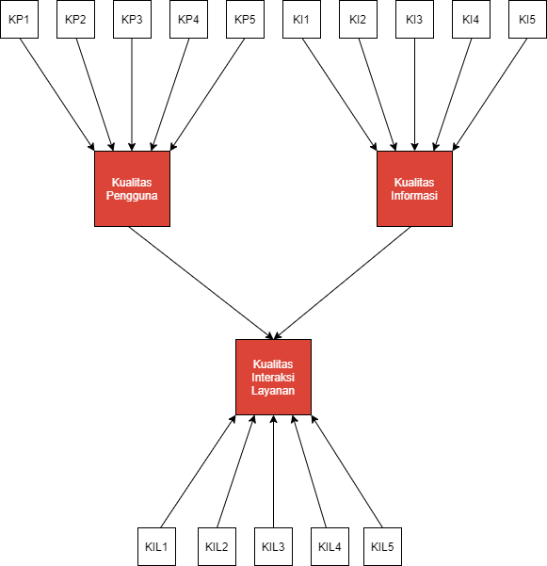

**Gambar 1. Konstruk WebQual 4.0.**

Berdasarkan gambar di atas, Kualitas Pengguna (KP) dan Kualitas Informasi (KI) memiliki hubungan dengan Kualitas Interaksi Layanan (KIL). KP1

s.d. 5, KI1 s.d. 5, KIL1 s.d. 5 adalah pertanyaan yang tercantum dalam Google Form.

# Metode Analisis

Penelitian ini bertujuan untuk mengidentifikasi bagaimana proses dan tahapan TI yang menjadi usungan dari *website* Kartu Jakarta Pintar Plus dengan kriteria responden sebagai berikut:

* + 1. Mahasiswa/i penerima beasiswa Kartu Jakarta Mahasiswa Unggul.
    2. Mahasiswa/i yang akan mendaftar beasiswa Kartu Jakarta Mahasiswa Unggul.
    3. Siswa/i penerima beasiswa Kartu Jakarta Pintar Plus.

Apakah sudah berjalan dan terkelola dengan baik dan dilakukan identifikasi terhadap kondisi yang diharapkan di masa yang akan datang. Identifikasi proses TI yang sedang berlangsung di *website* Kartu Jakarta Pintar Plus dilakukan dengan melakukan kuisoner dan melakukan analisis dengan SEM. Sedangkan identifikasi kondisi yang diharapkan di masa mendatang dilakukan dengan cara menganalisis hasil kuesioner yang dilakukan oleh Peneliti. Data yang sudah didapat akan dipetakan ke dalam Uji Validitas dan Uji Realibilitas menggunakan SPSS sampai didapat proses mana saja yang menjadi fokus untuk dievaluasi dan ditingkatkan kinerjanya untuk peningkatan performa pada proses bisnis dengan dukungan TI yang efisien dan efektif. Proses yang telah didapat, dihubungkan dengan tingkat keandalan dari Cronbach’s Alpha*.* Cronbach’s Alpha adalah sebuah ukuran tingkat keandalan yang memiliki nilai berkisar dari nol sampai satu (Hair *et al*., 2010: 92). Menurut Eisingerich dan Rubera (2010: 27) nilai tingkat keandalan Cronbach’s Alpha minimum adalah sebesar 0,70. Nilai tingkat keandalan Cronbach’s Alpha dapat ditunjukan pada tabel berikut:

|  |  |
| --- | --- |
| **Nilai Cronbach’s Alpha** | **Tingkat Keandalan** |
| 0.0 – 0.20 | Kurang Andal |
| >0.20 – 0.40 | Agak Andal |

|  |  |
| --- | --- |
| >0.40 – 0.60 | Cukup Andal |
| >0.60 – 0.80 | Andal |
| >0.80 – 1.00 | Sangat Andal |

**Tabel 9. Tingkat Keandalan Cronbach’s Alpha.**

# Uji Validitas dan Reabilitas

* + 1. **SPSS Pie Chart**

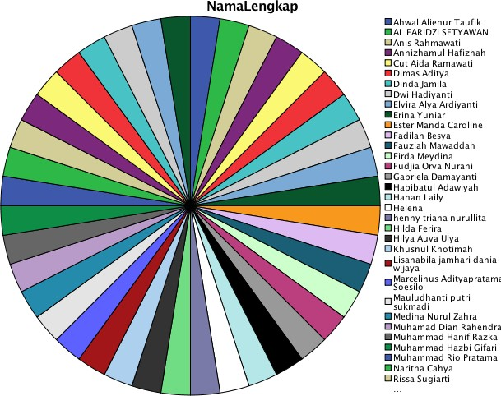

**Gambar 2. Diagram Nama Lengkap Responden.**

Berdasarkan diagram di atas, dalam penelitian ini menunjukkan total responden yang mengisi kuesioner sebanyak 40 responden dengan masing-masing responden telah mengisi Nama Lengkap.

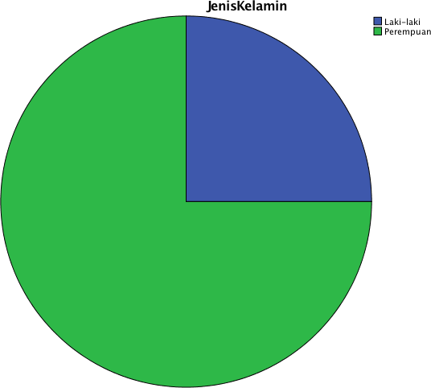

**Gambar 3. Diagram Jenis Kelamin Responden.**

Berdasarkan diagram di atas, dalam penelitian ini menunjukkan total responden yang mengisi kuesioner sebanyak 40 responden dengan masing-masing responden telah mengisi Jenis Kelamin dengan persentase perempuan sebanyak 75% dan laki-laki sebanyak 25%.

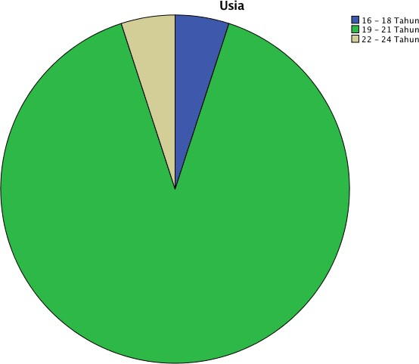

**Gambar 4. Diagram Usia Responden.**

Berdasarkan diagram di atas, dalam penelitian ini menunjukkan total responden yang mengisi kuesioner sebanyak 40 responden dengan masing-masing responden telah mengisi Usia dengan usia 19 – 21 Tahun persentasenya lebih dari 75% dan lainnya adalah 16 – 18 dan 22 – 24.

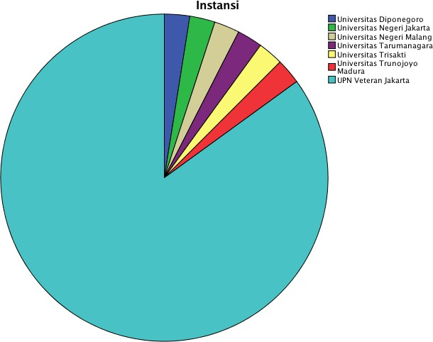

**Gambar 5. Diagram Instansi Responden.**

Berdasarkan diagram di atas, dalam penelitian ini menunjukkan total responden yang mengisi kuesioner sebanyak 40 responden dengan masing-masing responden telah mengisi Instansi dengan persentase Instansi dari UPN Veteran Jakarta lebih dari 75% dan lainnya terdapat dari Universitas Diponegoro, Universitas Negeri Jakarta, dan lain-lainnya.

# Frequencies

**Statistics**

|  |  |  |  |  |
| --- | --- | --- | --- | --- |
|  | Nama Lengkap | Jenis Kelamin | Usia | Instansi |
| N Valid  Missing | 40  0 | 40  0 | 40  0 | 40  0 |

**Tabel 10. Uji Validitas dan Uji Reabilitas**

***Website*.**

Berdasarkan tabel di atas, dalam penelitian ini menunjukkan total responden yang mengisi kuesioner sebanyak 40 responden dengan masing-masing responden telah mengisi Nama Lengkap, Jenis Kelamin, Usia, dan Instansi.

# Frequency Table

**Nama Lengkap**

|  |  |  |  |  |  |
| --- | --- | --- | --- | --- | --- |
|  | | Frequency | Percent | Valid Percent | Cumulative  Percent |
| Valid | Ahwal Alienur | 1  1  1  1  1  1  1  1  1  1  1  1  1  1  1  1 | 2.5  2.5  2.5  2.5  2.5  2.5  2.5  2.5  2.5  2.5  2.5  2.5  2.5  2.5  2.5  2.5 | 2.5  2.5  2.5  2.5  2.5  2.5  2.5  2.5  2.5  2.5  2.5  2.5  2.5  2.5  2.5  2.5 | 2.5  5.0  7.5  10.0  12.5  15.0  17.5  20.0  22.5  25.0  27.5  30.0  32.5  35.0  37.5  40.0 |
|  | Taufik |
|  | Al Faridzi |
|  | Setyawan |
|  | Anis Rahmawati |
|  | Annizhamul |
|  | Hafizhah |
|  | Cut Aida |
|  | Ramawati |
|  | Dimas Aditya |
|  | Dinda Jamila |
|  | Dwi Hadiyanti |
|  | Elvira Alya |
|  | Ardiyanti |
|  | Erina Yuniar |
|  | Ester Manda |
|  | Caroline |
|  | Fadilah Besya |
|  | Fauziah |
|  | Mawaddah |
|  | Firda Meydina |
|  | Fudjia Orva |
|  | Nurani |
|  | Gabriela |
|  | Damayanti |

Habibatul Adawiyah Hanan Laily Helena

Henny Triana Nurullita Hilda Ferira

Hilya Auva Ulya Khusnul Khotimah Lisanabila Jamhari Dania Wijaya Marcelinus Adityapratama Soesilo Mauludhanti Putri Sukmadi Medina Nurul Zahra

Muhamad Dian Rahendra Muhammad Hanif Razka Muhammad Hazbi Gifari Muhammad Rio Pratama

Naritha Cahya Rissa Sugiarti

1 2.5

1 2.5

1 2.5

1 2.5

1 2.5

1 2.5

1 2.5

1 2.5

1 2.5

1 2.5

1 2.5

1 2.5

1 2.5

1 2.5

1 2.5

1 2.5

1 2.5

2.5

2.5

2.5

2.5

2.5

2.5

2.5

2.5

2.5

2.5

2.5

2.5

2.5

2.5

2.5

2.5

2.5

42.5

45.0

47.5

50.0

52.5

55.0

57.5

60.0

62.5

65.0

67.5

70.0

72.5

75.0

77.5

80.0

82.5

|  |  |  |  |  |  |
| --- | --- | --- | --- | --- | --- |
|  | Ristina Tri  Rahmawati | 1 | 2.5 | 2.5 | 85.0 |
| Riza Pangestu | 1 | 2.5 | 2.5 | 87.5 |
| Riza Pratama | 1 | 2.5 | 2.5 | 90.0 |
| Salsabila Mutiara  Puspa | 1 | 2.5 | 2.5 | 92.5 |
| Shafira Fataya | 1 | 2.5 | 2.5 | 95.0 |
| Suci meliyani | 1 | 2.5 | 2.5 | 97.5 |
| Sylviana Murni | 1 | 2.5 | 2.5 | 100.0 |
| Total | 40 | 100.0 | 100.0 |  |

**Tabel 11. Uji Validitas dan Uji Reabilitas Nama Lengkap.**

Berdasarkan tabel di atas, dalam penelitian ini menunjukkan total responden yang mengisi kuesioner sebanyak 40 responden dengan masing-masing responden telah mengisi Nama Lengkap.

# Jenis Kelamin

|  |  |  |  |  |
| --- | --- | --- | --- | --- |
|  | Frequency | Percent | Valid Percent | Cumulative  Percent |
| Valid Laki-laki | 10 | 25.0 | 25.0 | 25.0 |
| Perempuan | 30 | 75.0 | 75.0 | 100.0 |
| Total | 40 | 100.0 | 100.0 |  |

**Tabel 12. Uji Validitas dan Uji Reabilitas Jenis Kelamin.**

Berdasarkan tabel di atas, dalam penelitian ini menunjukkan total responden yang mengisi kuesioner sebanyak 40 responden dengan masing-masing responden telah mengisi Jenis Kelamin dengan persentase laki-laki sebanyak 25% dan perempuan sebanyak 75%.

# Usia

|  |  |  |  |  |
| --- | --- | --- | --- | --- |
|  | Frequency | Percent | Valid Percent | Cumulative  Percent |

|  |  |  |  |  |  |
| --- | --- | --- | --- | --- | --- |
| Valid | 16 - 18 Tahun | 2 | 5.0 | 5.0 | 5.0 |
|  | 19 - 21 Tahun | 36 | 90.0 | 90.0 | 95.0 |
|  | 22 - 24 Tahun | 2 | 5.0 | 5.0 | 100.0 |
|  | Total | 40 | 100.0 | 100.0 |  |

**Tabel 13. Uji Validitas dan Uji Reabilitas Usia.**

Berdasarkan tabel di atas, dalam penelitian ini menunjukkan total responden yang mengisi kuesioner sebanyak 40 responden dengan masing-masing responden telah mengisi Usia dengan persentase usia 16 – 18 tahun sebanyak 5%, 19 – 21 tahun sebanyak 90%, dan 22 – 24 tahun sebanyak 5%.

# Instansi

|  |  |  |  |  |
| --- | --- | --- | --- | --- |
|  | Frequency | Percent | Valid Percent | Cumulative  Percent |
| Valid Universitas | 1  1  1  1  1  1  34  40 | 2.5  2.5  2.5  2.5  2.5  2.5  85.0  100.0 | 2.5  2.5  2.5  2.5  2.5  2.5  85.0  100.0 | 2.5  5.0  7.5  10.0  12.5  15.0  100.0 |
| Diponegoro |
| Universitas |
| Negeri Jakarta |
| Universitas |
| Negeri Malang |
| Universitas |
| Tarumanagara |
| Universitas |
| Trisakti |
| Universitas |
| Trunojoyo |
| Madura |
| UPN Veteran |
| Jakarta |
| Total |

**Tabel 14. Uji Validitas dan Uji Reabilitas Instansi.**

Berdasarkan tabel di atas, dalam penelitian ini menunjukkan total responden yang mengisi kuesioner sebanyak 40 responden dengan masing-masing responden telah mengisi Instansi dengan persentase mahasiswa dari UPN Veteran Jakarta sebanyak 85% dan dari Universitas lain dengan total 15%.

# Descriptives

**Descriptive Statistics**

|  |  |  |  |  |  |  |  |  |  |
| --- | --- | --- | --- | --- | --- | --- | --- | --- | --- |
|  | N | Minimu m | Maximu m | Mean | Std. Deviati  on | Skewness | | Kurtosis | |
| Statist ic | Statistic | Statistic | Statist ic | Statistic | Statist ic | Std. Err  or | Statist ic | Std. Err  or |
| KP1 | 40 | 2 | 5 | 3.90 | .955 | -.349 | .37  4 | -.900 | .73  3 |
| KP2 | 40 | 2 | 5 | 3.77 | .800 | .122 | .37  4 | -.810 | .73  3 |
| KP3 | 40 | 2 | 5 | 3.85 | .975 | -.383 | .37  4 | -.830 | .73  3 |
| KP4 | 40 | 2 | 5 | 3.72 | .816 | .261 | .37  4 | -.901 | .73  3 |
| KP5 | 40 | 2 | 5 | 4.18 | .844 | -.620 | .37  4 | -.561 | .73  3 |
| KI1 | 40 | 3 | 5 | 4.17 | .549 | .098 | .37  4 | .159 | .73  3 |
| KI2 | 40 | 2 | 5 | 4.28 | .716 | -.907 | .37  4 | 1.230 | .73  3 |
| KI3 | 40 | 2 | 5 | 4.25 | .742 | -.841 | .37  4 | .743 | .73  3 |
| KI4 | 40 | 2 | 5 | 3.78 | .891 | .014 | .37  4 | -.978 | .73  3 |

|  |  |  |  |  |  |  |  |  |  |
| --- | --- | --- | --- | --- | --- | --- | --- | --- | --- |
| KI5 | 40 | 2 | 5 | 3.83 | .712 | -.180 | .37  4 | -.029 | .73  3 |
| KIL1 | 40 | 1 | 5 | 3.90 | .778 | -1.197 | .37  4 | 3.797 | .73  3 |
| KIL2 | 40 | 2 | 5 | 4.07 | .888 | -.614 | .37  4 | -.424 | .73  3 |
| KIL3 | 40 | 2 | 5 | 3.90 | .841 | -.076 | .37  4 | -.996 | .73  3 |
| KIL4 | 40 | 2 | 5 | 4.05 | .876 | -.583 | .37  4 | -.373 | .73  3 |
| KIL5 | 40 | 2 | 5 | 4.07 | .797 | -.458 | .37  4 | -.374 | .73  3 |
| Valid |  |  |  |  |  |  |  |  |  |
| N  (listwis | 40 |  |  |  |  |  |  |  |  |
| e) |  |  |  |  |  |  |  |  |  |

**Tabel 15. Uji Validitas dan Uji Reabilitas Pertanyaan.**

Berdasarkan tabel di atas, dalam penelitian ini menunjukkan total responden

yang mengisi kuesioner sebanyak 40 responden dengan N *listwise* sebanyak 40, maka responden yang mengisi kuesioner valid dengan persentase 100%.

# Reliability

**Scale: Reabilitas dan Validitas Data**

**Case Processing Summary**

|  |  |  |  |
| --- | --- | --- | --- |
|  | | N | % |
| Cases | Valid | 40 | 100.0 |
|  | Excludeda | 0 | .0 |
|  | Total | 40 | 100.0 |

**Tabel 16. Skala Reabilitas dan Validitas**

**Tabel 15. Uji Validitas dan Uji Reabilitas *Website*.**

a. Listwise deletion based on all variables in the procedure.

Berdasarkan tabel di atas, dalam penelitian ini menunjukkan total responden yang mengisi kuesioner sebanyak 40 responden dengan *cases* yang valid sebesar 100%, masing-masing responden telah mengisi pertanyaan dengan persentase 100%.

# Reliability Statistics

|  |  |
| --- | --- |
| Cronbach's Alpha | N of Items |
| .920 | 15 |

**Tabel 17. Uji Validitas dan Uji Reabilitas *Website***

**dengan Cronbach’s Alpha.**

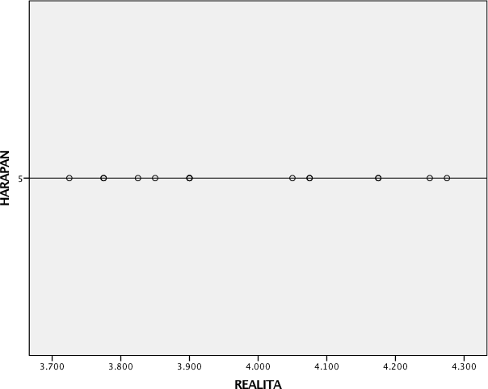Berdasarkan tabel di atas, dalam penelitian ini menunjukkan nilai Cronbach’s Alpha adalah 0.920. Cronbach’s Alpha merupakan sebuah ukuran keandalan yang memiliki nilai berkisar dari nol sampai satu (Hair *et al*., 2010: 92). Menurut Eisingerich dan Rubera (2010: 27) nilai tingkat keandalan Cronbach’s Alpha minimum adalah 0,70. Dengan menunjukkan nilai tersebut, maka tingkat keandalan *website* adalah sangat andal.

**Gambar 6. Diagram Kartesius Harapan dan Realita.**

Berdasarkan diagram di atas, dalam penelitian ini menunjukkan total responden yang mengisi kuesioner sebanyak 40 responden dengan masing-masing responden telah mengisi 15 (lima belas) pertanyaan dengan Realita sudah hampir mencapai dengan Harapan dari manajemen *website.*

# SmartPLS

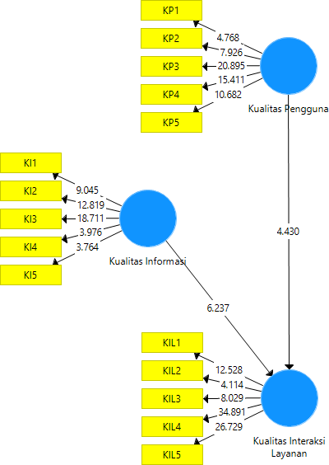

**Gambar 7. Konstruk WebQual 4.0 Pada SmartPLS.**

Berdasarkan gambar di atas, Kualitas Pengguna (KP) dan Kualitas Informasi (KI) memiliki hubungan dengan Kualitas Interaksi Layanan (KIL). KP1

s.d. 5, KI1 s.d. 5, KIL1 s.d. 5 adalah pertanyaan yang tercantum dalam Google Form. Angka menunjukkan seberapa besar validitas antara pertanyaan dengan variabel yang diteliti.

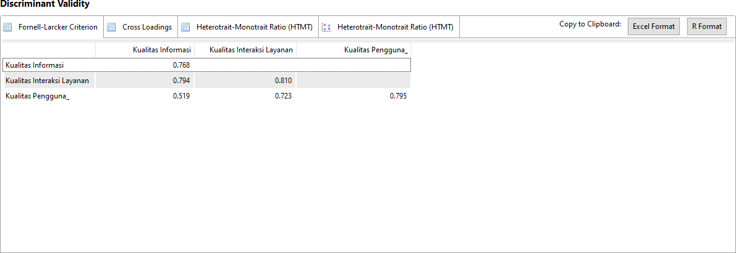

**Gambar 8. *Discriminant Validity* Pada SmartPLS (1).**

Berdasarkan gambar di atas, Kualitas Pengguna (KP), Kualitas Informasi (KI), dan Kualitas Interaksi Layanan (KIL) memiliki nilai yang valid, terbukti tidak ada nilai yang merah.

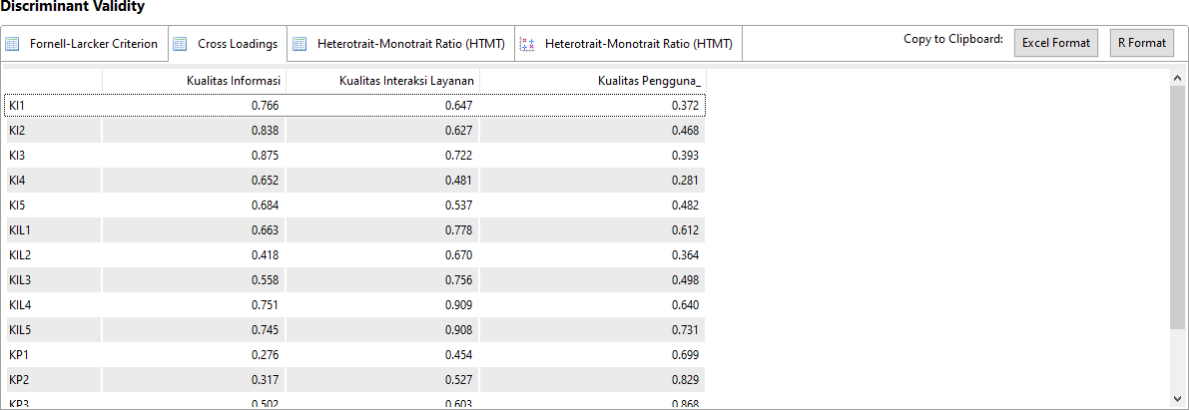

**Gambar 9. *Discriminant Validity* Pada SmartPLS (2).**

Berdasarkan gambar di atas, Kualitas Pengguna (KP), Kualitas Informasi (KI), dan Kualitas Interaksi Layanan (KIL) memiliki nilai yang valid, terbukti tidak ada nilai yang merah.

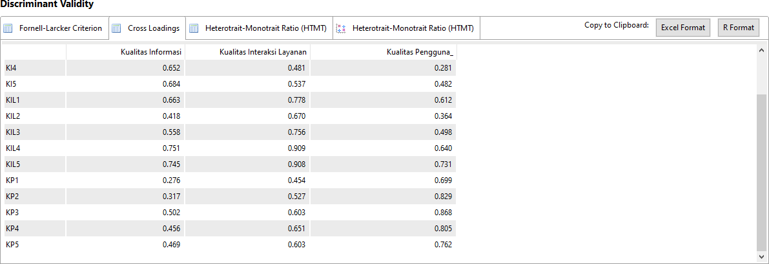

**Gambar 10. *Discriminant Validity* Pada SmartPLS (3).**

Berdasarkan gambar di atas, Kualitas Pengguna (KP), Kualitas Informasi (KI), dan Kualitas Interaksi Layanan (KIL) memiliki nilai yang valid, terbukti tidak ada nilai yang merah.

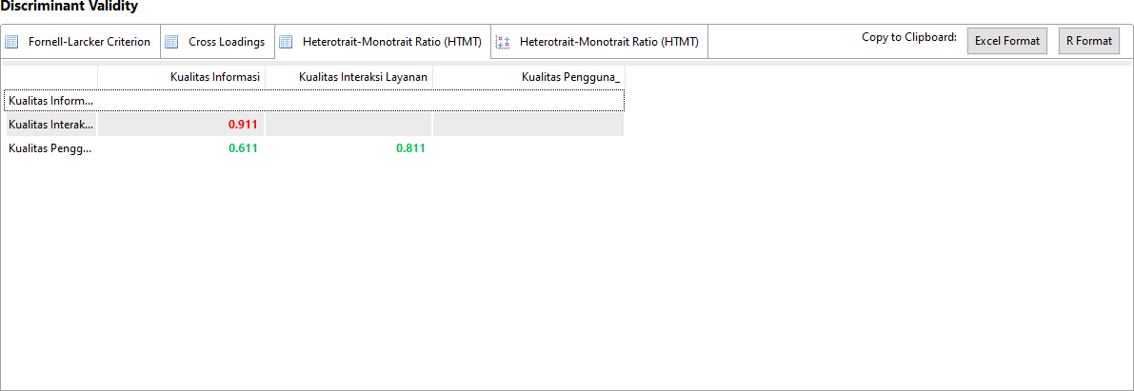

**Gambar 11. *Discriminant Validity* Pada SmartPLS (4).**

Berdasarkan gambar di atas, Kualitas Pengguna (KP), Kualitas Informasi (KI), dan Kualitas Interaksi Layanan (KIL) memiliki nilai yang valid, namun ada nilai yang merah di Kualitas Interaksi Layanan karena kurang puasnya responden terhadap layanan dari *website.*

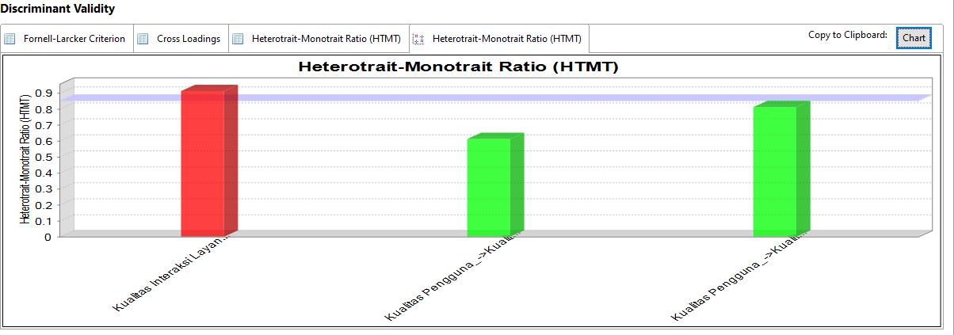

**Gambar 11. *Discriminant Validity* Pada SmartPLS (5).**

Berdasarkan gambar di atas, Kualitas Pengguna (KP), Kualitas Informasi (KI), dan Kualitas Interaksi Layanan (KIL) memiliki nilai yang valid, namun ada nilai yang merah yaitu di Kualitas Interaksi Layanan.

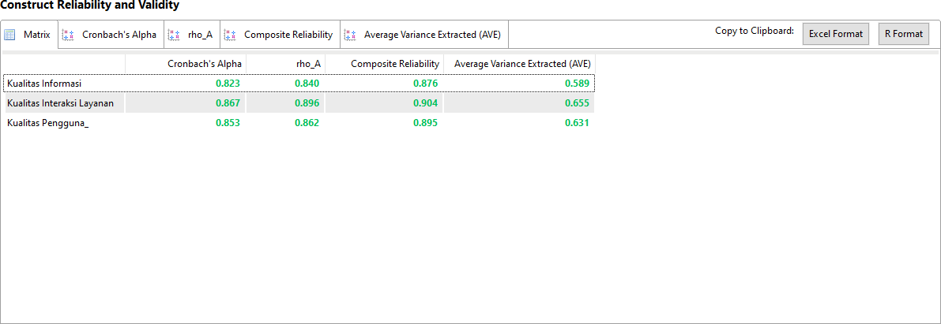

**Gambar 13. *Construct Realibility and Validity* Pada SmartPLS (1).**

Berdasarkan gambar di atas, Kualitas Pengguna (KP), Kualitas Informasi (KI), dan Kualitas Interaksi Layanan (KIL) memiliki nilai yang valid, terbukti tidak ada nilai yang merah.

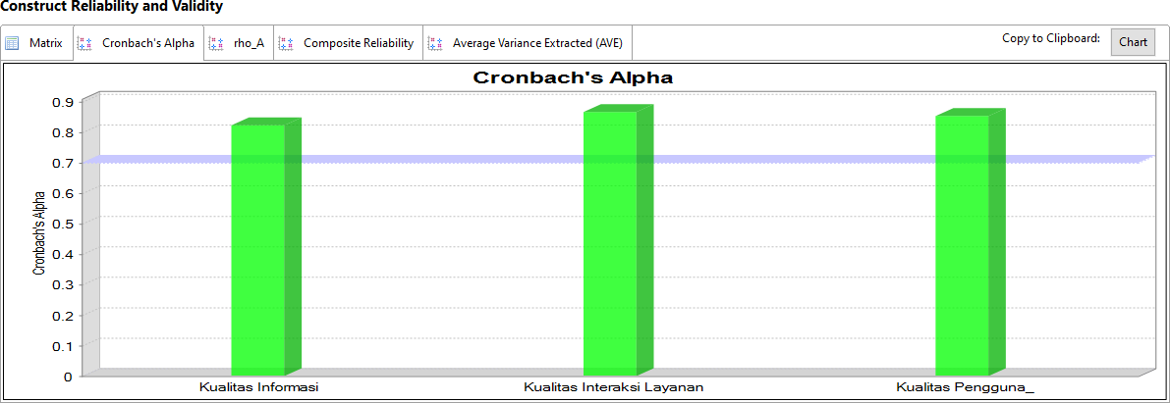

**Gambar 14. *Construct Realibility and Validity* Pada SmartPLS (2).**

Berdasarkan gambar di atas, Kualitas Pengguna (KP), Kualitas Informasi (KI), dan Kualitas Interaksi Layanan (KIL) memiliki nilai yang valid, terbukti tidak ada nilai yang merah.

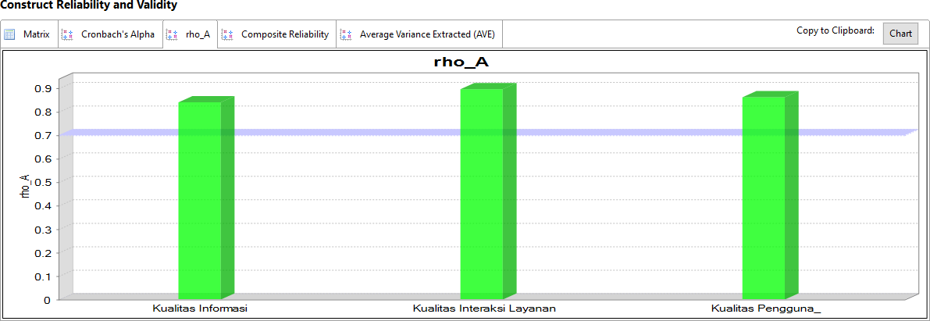

**Gambar 15. *Construct Realibility and Validity* Pada SmartPLS (3).**

Berdasarkan gambar di atas, Kualitas Pengguna (KP), Kualitas Informasi (KI), dan Kualitas Interaksi Layanan (KIL) memiliki nilai yang valid, terbukti tidak ada nilai yang merah.

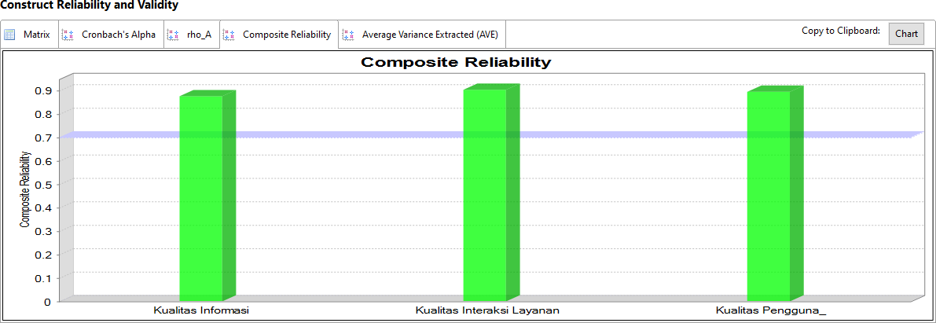

**Gambar 16. *Construct Realibility and Validity* Pada SmartPLS (4).**

Berdasarkan gambar di atas, Kualitas Pengguna (KP), Kualitas Informasi (KI), dan Kualitas Interaksi Layanan (KIL) memiliki nilai yang valid, terbukti tidak ada nilai yang merah.

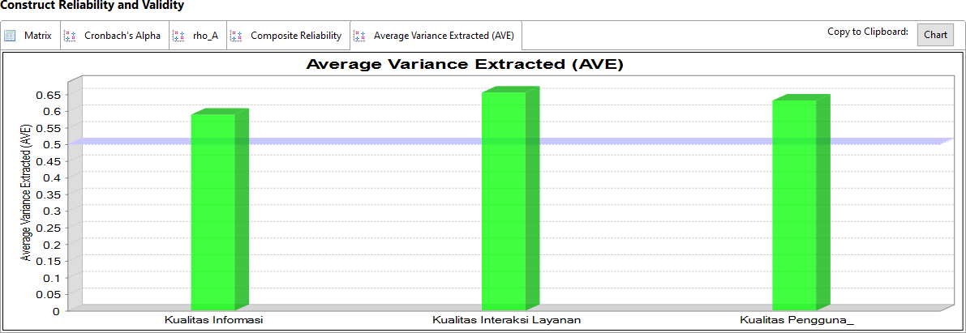

**Gambar 17. *Construct Realibility and Validity* Pada SmartPLS (5).**

Berdasarkan gambar di atas, Kualitas Pengguna (KP), Kualitas Informasi (KI), dan Kualitas Interaksi Layanan (KIL) memiliki nilai yang valid, terbukti tidak ada nilai yang merah.

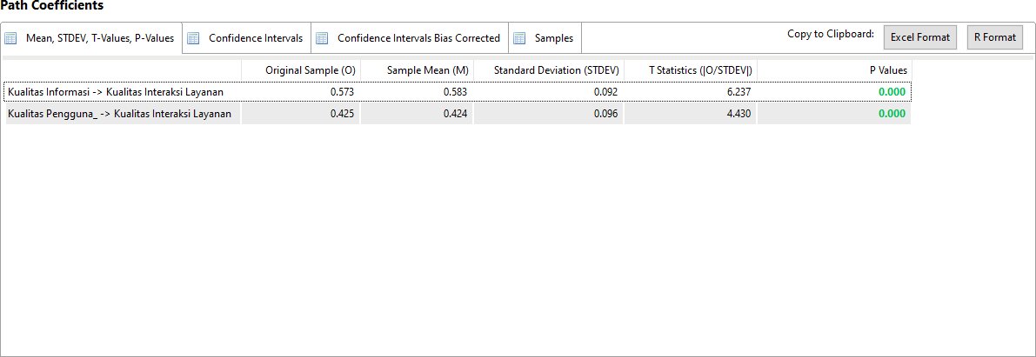

**Gambar 18. *Path Coefficients* Pada SmartPLS (1).**

Berdasarkan gambar di atas, Kualitas Pengguna (KP) dan Kualitas Informasi (KI) berhubungan dengan Kualitas Interaksi Layanan (KIL) memiliki nilai yang valid, terbukti tidak ada nilai yang merah.

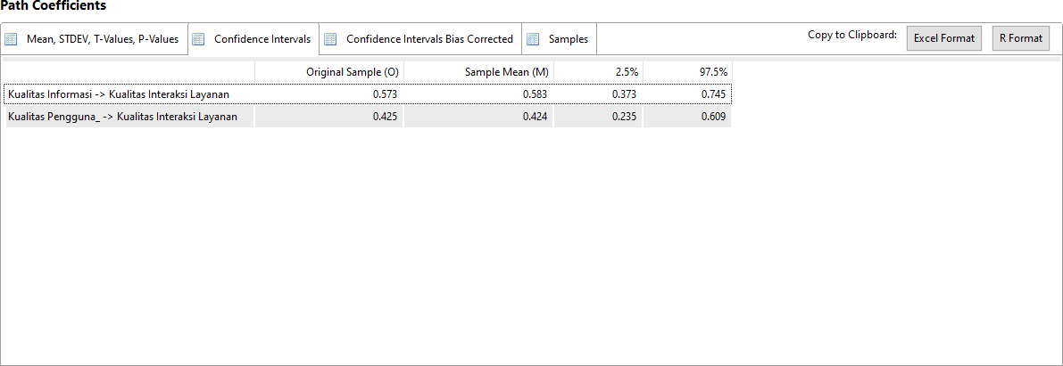

**Gambar 19. *Path Coefficients* Pada SmartPLS (2).**

Berdasarkan gambar di atas, Kualitas Pengguna (KP) dan Kualitas Informasi (KI) berhubungan dengan Kualitas Interaksi Layanan (KIL) memiliki nilai yang valid, terbukti tidak ada nilai yang merah.

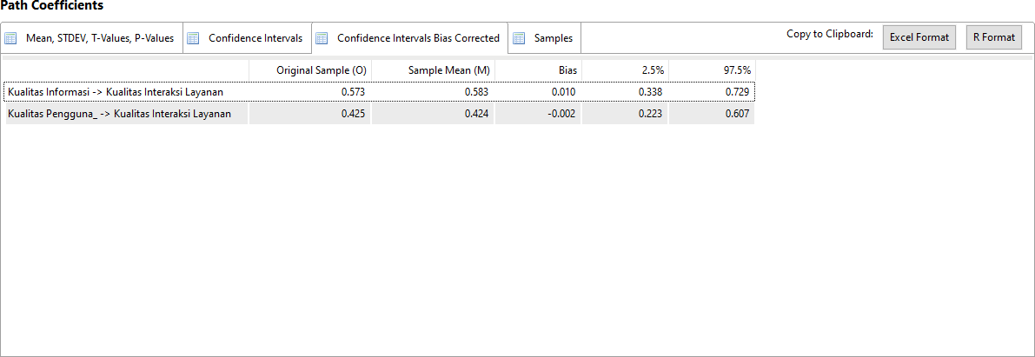

**Gambar 20. *Path Coefficients* Pada SmartPLS (3).**

Berdasarkan gambar di atas, Kualitas Pengguna (KP) dan Kualitas Informasi (KI) berhubungan dengan Kualitas Interaksi Layanan (KIL) memiliki nilai yang valid, terbukti tidak ada nilai yang merah.

# Hasil Penelitian

Tahapan ini merupakan tahapan setelah perhitugan nilai validitas dan reabilitas pada setiap proses dengan bantuan SPSS. Penilaian validitas dan reabilitas didasarkan oleh standar penilaian yang ada pada WebQual 4.0. Penilaian pada Kualitas Pengguna (*Usability*), Kualitas Informasi (*Information Quality),* dan Kualitas Interaksi Pelayanan (*Interaction Quality*) dinilai pada masing-masing level. Setiap proses dinilai apakah akivitas-aktivitas yang mewakili setiap proses tersebut sudah berjalan dengan baik dan mencapai tujuan yang diinginkan.

# Total Hasil Kuesioner

* + - 1. **Kualitas Pengguna *(Usability)***

|  |  |  |  |  |  |  |
| --- | --- | --- | --- | --- | --- | --- |
| **No.** | **Pernyataan** | **Jawaban** | | | | |
| **ST**  **S** | **TS** | **C** | **S** | **SS** |
| 1. | Saya merasa mudah untuk mengoperasikan *website*. | 0 | 3 | 11 | 13 | 13 |

|  |  |  |  |  |  |  |
| --- | --- | --- | --- | --- | --- | --- |
| 2. | Saya merasa mudah untuk berinteraksi dengan *website*. | 0 | 1 | 15 | 16 | 8 |
| 3. | Saya merasa mudah untuk bernavigasi dan menelusuri *website*. | 0 | 4 | 10 | 14 | 12 |
| 4. | Website memiliki kompetensi yang baik. | 0 | 1 | 17 | 14 | 8 |
| 5. | Website memberikan dampak positif bagi saya. | 0 | 1 | 8 | 14 | 17 |

**Tabel 18. Total Hasil Kuesioner Kualitas Pengguna (*Usability)*.**

* + - 1. **Kualitas Informasi *(Information Quality)***

|  |  |  |  |  |  |  |
| --- | --- | --- | --- | --- | --- | --- |
| **No.** | **Pernyataan** | **Jawaban** | | | | |
| **ST**  **S** | **TS** | **C** | **S** | **SS** |
| 1. | *Website* memberikan informasi yang akurat. | 0 | 0 | 3 | 27 | 10 |
| 2. | *Website* memberikan informasi yang terpercaya. | 0 | 1 | 3 | 20 | 16 |
| 3. | *Website* memberikan informasi yang valid dan relevan. | 0 | 1 | 4 | 19 | 16 |
| 4. | *Website* memberikan informasi yang lengkap dan terperinci. | 0 | 2 | 15 | 13 | 10 |

|  |  |  |  |  |  |  |
| --- | --- | --- | --- | --- | --- | --- |
| 5. | Informasi yang disajikan dalam *website*  dalam format yang sesuai. | 0 | 1 | 11 | 22 | 6 |

**Tabel 19. Total Hasil Kuesioner Kualitas Informasi (*Information Quality)*.**

* + - 1. **Kualitas Interaksi Layanan *(Interaction Quality)***

|  |  |  |  |  |  |  |
| --- | --- | --- | --- | --- | --- | --- |
| **No.** | **Pernyataan** | **Jawaban** | | | | |
| **ST**  **S** | **TS** | **C** | **S** | **SS** |
| 1. | *Website* memiliki reputasi yang baik. | 1 | 0 | 8 | 24 | 7 |
| 2. | *Website* sangat menjaga informasi pribadi saya. | 0 | 2 | 8 | 15 | 15 |
| 3. | *Website* memberikan ruang untuk personalisasi bagi pengguna. | 0 | 1 | 13 | 15 | 11 |
| 4. | Saya merasa aman saat berinteraksi dengan website (seperti mencari status KJP Plus). | 0 | 2 | 8 | 16 | 14 |
| 5. | Saya merasa yakin bahwa semua informasi dan layanan dalam *website* berjalan dengan baik dan optimal sesuai  yang saya harapkan. | 0 | 1 | 8 | 18 | 13 |

**Tabel 20. Total Hasil Kuesioner Kualitas Interaksi Layanan (*Interaction Qualityy)*.**

# Data Hasil Kuesioner

|  |  |  |  |  |
| --- | --- | --- | --- | --- |
| **No.** | **Nama**  **Lengkap** | **Jenis**  **Kelamin** | **Usia** | **Instansi** |
| 1. | Susi Meliyani | Perempuan | 19 – 21 | UPN Veteran  Jakarta |

|  |  |  |  |  |  |  |
| --- | --- | --- | --- | --- | --- | --- |
| 2. | Hilda Ferira | | Perempuan | 19 – 21 | UPN  Jakarta | Veteran |
| 3. | Gabriela  Damayanti | | Perempuan | 19 – 21 | UPN  Jakarta | Veteran |
| 4. | Shafira  Fatahaya | | Perempuan | 19 – 21 | UPN  Jakarta | Veteran |
| 5. | Mauludhanti  Putri Sukmandi | | Perempuan | 19 – 21 | UPN  Jakarta | Veteran |
| 6. | Salsabila  Mutiara Puspa | | Perempuan | 19 – 21 | UPN  Jakarta | Veteran |
| 7. | Muhammad  Hanif Razka | | Laki-laki | 19 – 21 | UPN  Jakarta | Veteran |
| 8. | Dinda Jamila | | Perempuan | 19 – 21 | UPN  Jakarta | Veteran |
| 9. | Marcelinus Adityapratama  Soesilo | | Laki-laki | 19 – 21 | UPN  Jakarta | Veteran |
| 10. | Erina Yuniar | | Perempuan | 19 – 21 | UPN  Jakarta | Veteran |
| 11. | Elvira  Ardiyanti | Alya | Perempuan | 19 – 21 | UPN  Jakarta | Veteran |
| 12. | Anis  Rahmawati | | Perempuan | 19 – 21 | UPN  Jakarta | Veteran |
| 13. | Muhammad  Dian Rahendra | | Laki-laki | 19 – 21 | UPN  Jakarta | Veteran |
| 14. | Fadilah Besya | | Perempuan | 16 – 18 | Universitas  Negeri Malang | |
| 15. | Al Faridzi  Setyawan | | Laki-laki | 19 – 21 | UPN  Jakarta | Veteran |
| 16. | Lisanabila  Jamhari Dania Wijaya | | Perempuan | 19 – 21 | Universitas Negeri Jakarta | |

|  |  |  |  |  |  |
| --- | --- | --- | --- | --- | --- |
| 17. | Firda Meydina | Perempuan | 19 – 21 | Universitas  Diponegoro | |
| 18. | Fudjia Orva  Nurani | Perempuan | 19 – 21 | UPN  Jakarta | Veteran |
| 19. | Rissa Sugiarti | Perempuan | 19 – 21 | UPN  Jakarta | Veteran |
| 20. | Riza Pangestu | Laki-laki | 19 – 21 | Universitas  Tarumanagara | |
| 21. | Muhammad  Rio Pratama | Laki-laki | 19 – 21 | UPN  Jakarta | Veteran |
| 22. | Annizhamul  Hafizhah | Perempuan | 19 – 21 | UPN  Jakarta | Veteran |
| 23. | Slyviana Murni | Perempuan | 19 – 21 | UPN  Jakarta | Veteran |
| 24. | Naritha Cahya | Perempuan | 19 – 21 | UPN  Jakarta | Veteran |
| 25. | Riza Pratama | Laki-laki | 22 – 24 | Universitas  Trisakti | |
| 26. | Henny Triana  Nurullita | Perempuan | 19 – 21 | Universitas  Trunojoyo | |
| 27. | Habibatul  Adawiyah | Perempuan | 19 – 21 | UPN  Jakarta | Veteran |
| 28. | Dimas Aditya | Laki-laki | 19 – 21 | UPN  Jakarta | Veteran |
| 29. | Hanan Laily | Perempuan | 19 – 21 | UPN  Jakarta | Veteran |
| 30. | Ahwal Alienur  Taufik | Laki-laki | 19 – 21 | UPN  Jakarta | Veteran |
| 31. | Khusnul  Khotimah | Perempuan | 19 – 21 | UPN  Jakarta | Veteran |
| 32. | Dwi Hadiyanti | Perempuan | 19 – 21 | UPN  Jakarta | Veteran |

|  |  |  |  |  |  |
| --- | --- | --- | --- | --- | --- |
| 33. | Cut Aida  Rahmawati | Perempuan | 19 – 21 | UPN  Jakarta | Veteran |
| 34. | Helena | Perempuan | 19 – 21 | UPN  Jakarta | Veteran |
| 35. | Ester Manda  Caroline | Perempuan | 19 – 21 | UPN  Jakarta | Veteran |
| 36. | Hilya Auva  Ulya | Perempuan | 19 – 21 | UPN  Jakarta | Veteran |
| 37. | Muhammad  Hazbi Gifari | Perempuan | 19 – 21 | UPN  Jakarta | Veteran |
| 38. | Medina Nurul  Zahra | Perempuan | 19 – 21 | UPN  Jakarta | Veteran |
| 39. | Ristina Tri  Rahmawati | Perempuan | 22 – 24 | UPN  Jakarta | Veteran |
| 40. | Fauziah  Mawaddah | Perempuan | 19 – 21 | UPN  Jakarta | Veteran |

**Tabel 21. Data Hasil Kuesioner.**

# BAB IV KESIMPULAN DAN SARAN

# Kesimpulan

Berdasarkan proses penelitian dan hasil analisis yang dilakukan Peneliti, serta penilaian uji validitas dan reabilitas melalui aplikasi SPSS, maka dapat disimpulkan bahwa:

* + 1. Kualitas Pengguna pada *website* Kartu Jakarta Pintar Plus sudah tergolong baik, dapat dilihat dari hasil kuisioner, Sebagian besar mengatakan bahwa mereka mampu menggunakan fungsi-fungsi pada *website* dengan baik.
    2. Kualitas Informasi pada *website* Kartu Jakarta Pintar Plus sudah tergolong baik, dapat dilihat dari hasil kuisioner, sebagian besar mengatakan bahwa mereka mendapatkan informasi yang cukup detail dengan format yang baik.
    3. Kualitas Interaksi Layanan pada *website* Kartu Jakarta Pintar Plus sudah tergolong baik, dapat dilihat dari hasil kuisioner, sebagian besar mengatakan bahwa mereka merasa aman dalam menggunakan *website.*
    4. Dalam penelitian ini menunjukkan nilai Cronbach’s Alpha adalah 0.920. Dengan menunjukkan nilai tersebut, maka tingkat keandalan *website* adalah sangat andal.

# Saran

Setelah melakukan penelitian tentang penilaian tentang proses bisnis dan kuesioner melalui Google Form berdasarkan WebQual 4.0, terdapat beberapa saran untuk pengembangan penelitian selanjutnya yang dapat digunakan yaitu:

* + 1. Penilaian tentang proses TKTI dapat dilakukan dengan mengacu pada standar WebQual 4.0 yang lebih rinci.
    2. Penilaian tentang proses tata kelola *website* dapat dilakukan untuk proses lainnya yang terdapat pada model berdasarkan WebQual versi terbaru.

Sedangkan saran untuk tata kelola *website* yaitu:

1. Terdapat video tata cara penggunaan *website* agar pengguna baru dapat dengan mudah bernavigasi dalam *website.*
2. Informasi yang lebih *up-to-date,* lengkap, dan terperinci terkait berita, pendaftaran, dan lain sebagainya.

# DAFTAR PUSTAKA

Sanjaya, I. (2012). Pengukuran Kualitas Layanan *Website* Kementerian Kominfo dengan Menggunakan Metode WebQual 4.0. *Jurnal penelitian iptek- kom*, *14*(1), 1-14.

Esmeralda, A. V. (2019). Komparasi *performance based management systems* pada Program Kartu Jakarta Pintar (KJP) dan Kartu Jakarta Pintar Plus (KJP Plus). Arifin, S. R. (2015). *Analisis kualitas layanan website Universitas Hasanuddin dengan metode WebQual 4.0 modifikasi* (Doctoral dissertation, Universitas

Gadjah Mada).

Alfajri, A., Ariyanti, M., & Zuliestiana, D. A. (2016). Analisis Perbandingan Website Quality Situs Online Travel Agencies Traveloka Dan Tiket. com Menurut Konsumen. *eProceedings of Management*, *3*(2).

Sauda, S., & Sopiah, N. (2014). Penerapan Metode WebQual Dalam Pengukuran Kualitas Layanan Website Perguruan Tinggi. *Prosiding SNaPP: Sains, Teknologi*, *4*(1), 419-426.

**LAMPIRAN 1 KUESIONER**

# Identitas Responden

|  |  |  |  |  |  |  |
| --- | --- | --- | --- | --- | --- | --- |
| **No.** | **Nama**  **Lengkap** | | **Jenis**  **Kelamin** | **Usia** | **Instansi** | |
| 1. | Susi Meliyani | | Perempuan | 19 – 21 | UPN  Jakarta | Veteran |
| 2. | Hilda Ferira | | Perempuan | 19 – 21 | UPN  Jakarta | Veteran |
| 3. | Gabriela  Damayanti | | Perempuan | 19 – 21 | UPN  Jakarta | Veteran |
| 4. | Shafira  Fatahaya | | Perempuan | 19 – 21 | UPN  Jakarta | Veteran |
| 5. | Mauludhanti  Putri Sukmandi | | Perempuan | 19 – 21 | UPN  Jakarta | Veteran |
| 6. | Salsabila  Mutiara Puspa | | Perempuan | 19 – 21 | UPN  Jakarta | Veteran |
| 7. | Muhammad  Hanif Razka | | Laki-laki | 19 – 21 | UPN  Jakarta | Veteran |
| 8. | Dinda Jamila | | Perempuan | 19 – 21 | UPN  Jakarta | Veteran |
| 9. | Marcelinus  Adityapratama Soesilo | | Laki-laki | 19 – 21 | UPN  Jakarta | Veteran |
| 10. | Erina Yuniar | | Perempuan | 19 – 21 | UPN  Jakarta | Veteran |
| 11. | Elvira  Ardiyanti | Alya | Perempuan | 19 – 21 | UPN  Jakarta | Veteran |
| 12. | Anis  Rahmawati | | Perempuan | 19 – 21 | UPN  Jakarta | Veteran |
| 13. | Muhammad  Dian Rahendra | | Laki-laki | 19 – 21 | UPN  Jakarta | Veteran |

|  |  |  |  |  |  |
| --- | --- | --- | --- | --- | --- |
| 14. | Fadilah Besya | Perempuan | 16 – 18 | Universitas  Negeri Malang | |
| 15. | Al Faridzi  Setyawan | Laki-laki | 19 – 21 | UPN  Jakarta | Veteran |
| 16. | Lisanabila  Jamhari Dania Wijaya | Perempuan | 19 – 21 | Universitas Negeri Jakarta | |
| 17. | Firda Meydina | Perempuan | 19 – 21 | Universitas  Diponegoro | |
| 18. | Fudjia Orva  Nurani | Perempuan | 19 – 21 | UPN  Jakarta | Veteran |
| 19. | Rissa Sugiarti | Perempuan | 19 – 21 | UPN  Jakarta | Veteran |
| 20. | Riza Pangestu | Laki-laki | 19 – 21 | Universitas  Tarumanagara | |
| 21. | Muhammad  Rio Pratama | Laki-laki | 19 – 21 | UPN  Jakarta | Veteran |
| 22. | Annizhamul  Hafizhah | Perempuan | 19 – 21 | UPN  Jakarta | Veteran |
| 23. | Slyviana Murni | Perempuan | 19 – 21 | UPN  Jakarta | Veteran |
| 24. | Naritha Cahya | Perempuan | 19 – 21 | UPN  Jakarta | Veteran |
| 25. | Riza Pratama | Laki-laki | 22 – 24 | Universitas  Trisakti | |
| 26. | Henny Triana  Nurullita | Perempuan | 19 – 21 | Universitas  Trunojoyo | |
| 27. | Habibatul  Adawiyah | Perempuan | 19 – 21 | UPN  Jakarta | Veteran |
| 28. | Dimas Aditya | Laki-laki | 19 – 21 | UPN  Jakarta | Veteran |

|  |  |  |  |  |  |
| --- | --- | --- | --- | --- | --- |
| 29. | Hanan Laily | Perempuan | 19 – 21 | UPN  Jakarta | Veteran |
| 30. | Ahwal Alienur  Taufik | Laki-laki | 19 – 21 | UPN  Jakarta | Veteran |
| 31. | Khusnul  Khotimah | Perempuan | 19 – 21 | UPN  Jakarta | Veteran |
| 32. | Dwi Hadiyanti | Perempuan | 19 – 21 | UPN  Jakarta | Veteran |
| 33. | Cut Aida  Rahmawati | Perempuan | 19 – 21 | UPN  Jakarta | Veteran |
| 34. | Helena | Perempuan | 19 – 21 | UPN  Jakarta | Veteran |
| 35. | Ester Manda  Caroline | Perempuan | 19 – 21 | UPN  Jakarta | Veteran |
| 36. | Hilya Auva  Ulya | Perempuan | 19 – 21 | UPN  Jakarta | Veteran |
| 37. | Muhammad  Hazbi Gifari | Perempuan | 19 – 21 | UPN  Jakarta | Veteran |
| 38. | Medina Nurul  Zahra | Perempuan | 19 – 21 | UPN  Jakarta | Veteran |
| 39. | Ristina Tri  Rahmawati | Perempuan | 22 – 24 | UPN  Jakarta | Veteran |
| 40. | Fauziah  Mawaddah | Perempuan | 19 – 21 | UPN  Jakarta | Veteran |

1. **Pertanyaan Tentang Variabel Penelitian**
   1. **Kualitas Pengguna *(Usability)***

|  |  |  |  |  |  |  |
| --- | --- | --- | --- | --- | --- | --- |
| **No.** | **Pernyataan** | **Jawaban** | | | | |
| **ST**  **S** | **TS** | **C** | **S** | **SS** |

|  |  |  |  |  |  |  |
| --- | --- | --- | --- | --- | --- | --- |
| 1. | Saya merasa mudah untuk mengoperasikan *website*. |  |  |  |  |  |
| 2. | Saya merasa mudah untuk berinteraksi dengan *website*. |  |  |  |  |  |
| 3. | Saya merasa mudah untuk bernavigasi dan menelusuri *website*. |  |  |  |  |  |
| 4. | Website memiliki kompetensi yang baik. |  |  |  |  |  |
| 5. | Website memberikan dampak positif bagi saya. |  |  |  |  |  |

* 1. **Kualitas Informasi *(Information Quality)***

|  |  |  |  |  |  |  |
| --- | --- | --- | --- | --- | --- | --- |
| **No.** | **Pernyataan** | **Jawaban** | | | | |
| **ST**  **S** | **TS** | **C** | **S** | **SS** |
| 1. | *Website* memberikan informasi yang akurat. |  |  |  |  |  |
| 2. | *Website* memberikan informasi yang terpercaya. |  |  |  |  |  |
| 3. | *Website* memberikan informasi yang valid dan relevan. |  |  |  |  |  |

|  |  |  |  |  |  |  |
| --- | --- | --- | --- | --- | --- | --- |
| 4. | *Website* memberikan informasi yang lengkap dan terperinci. |  |  |  |  |  |
| 5. | Informasi yang disajikan dalam *website*  dalam format yang sesuai. |  |  |  |  |  |

* 1. **Kualitas Interaksi Layanan *(Interaction Quality)***

|  |  |  |  |  |  |  |
| --- | --- | --- | --- | --- | --- | --- |
| **No.** | **Pernyataan** | **Jawaban** | | | | |
| **ST**  **S** | **TS** | **C** | **S** | **SS** |
| 1. | *Website* memiliki reputasi yang baik. |  |  |  |  |  |
| 2. | *Website* sangat menjaga informasi pribadi saya. |  |  |  |  |  |
| 3. | *Website* memberikan ruang untuk personalisasi bagi pengguna. |  |  |  |  |  |
| 4. | Saya merasa aman saat berinteraksi dengan website (seperti mencari status KJP Plus). |  |  |  |  |  |
| 5. | Saya merasa yakin bahwa semua informasi dan layanan dalam *website* berjalan dengan baik dan optimal sesuai  yang saya harapkan. |  |  |  |  |  |

# Karakteristik Responden

* 1. **Jenis Kelamin**

|  |  |  |
| --- | --- | --- |
| **Jenis Kelamin** | **Frekuensi** | **Persentase (%)** |
| A. Laki-laki | 10 | 25% |
| B. Perempuan | 30 | 75% |

* 1. **Usia**

|  |  |  |
| --- | --- | --- |
| **Jenis Kelamin** | **Frekuensi** | **Persentase (%)** |
| A. 16 - 18 | 2 | 5% |
| B. 19 - 21 | 36 | 90% |
| C. 22 - 24 | 2 | 5% |

* 1. **Instansi**

|  |  |  |
| --- | --- | --- |
| **Jenis Kelamin** | **Frekuensi** | **Persentase (%)** |
| A. Universitas Diponegoro | 1 | 2.5% |
| B. Universitas Negeri Jakarta | 1 | 2.5% |
| C. Universitas Negeri Malang | 1 | 2.5% |
| D. Universitas Tarumanagara | 1 | 2.5% |
| E. Universitas Trisaksi | 1 | 2.5% |
| F. Universitas Trunojoyo Madura | 1 | 2.5% |
| G. UPN Veteran Jakarta | 34 | 85% |

**LAMPIRAN 2 DATA KUESIONER**

